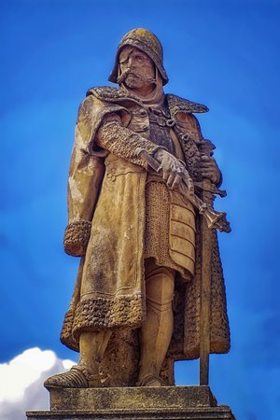
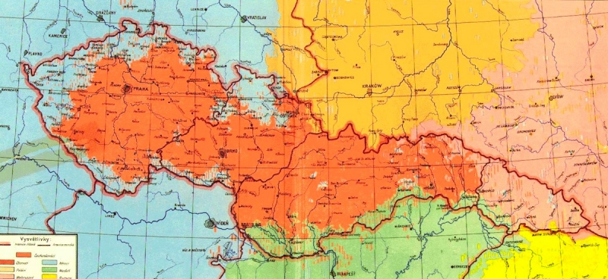


Jan ŽIŽKA 1424 - 2024
vstup zdarma
Farského 1960
Modlitebna Církve čsl. husitské v Táboře

23. 4. 2024 od 16:00
přednáší PhDr. Michal Pehr, Ph. D.
Jan ŽIŽKA a česká společnost 1918 - 1948

